Waarom we graag onverhard wandelen

“Wandelnet wil wandelen in Nederland de plaats geven die het verdient: een goede mogelijkheid om overal te voet op pad te gaan. Omdat vrijwel alle Nederlanders wandelen, omdat wandelen gezond en leuk is en het bijdraagt aan een duurzame samenleving.”
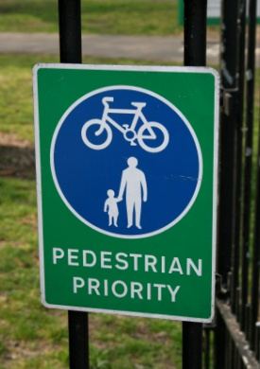
Wandelnet streeft naar een samenhangend netwerk voor wandelaars. Zo’n netwerk bestaat uit voetpaden, bermen, fietspaden, maar ook verkeersluwe wegen.

Het wandelen over onverharde paden wordt door veel wandelaars als een van de meest belangrijke kwaliteitsaspecten gezien. In grote delen van Nederland, zijn onverharde paden helaas schaars en de daar wel aanwezige onverharde paden zijn soms niet toegankelijk voor wandelaars.
Daar komt bij dat wandelaars steeds vaker melding maken van (plannen voor) verharding van paden en/of het combineren van fiets- en wandelpaden.

Wij hebben in principe niets tegen de aanleg van fietspaden maar hebben de indruk dat te snel wordt uitgegaan van het principe dat wandelaars en fietsers wel hetzelfde pad kunnen gebruiken. Of dat het idee bestaat het dat het verharden van een pad een verbetering oplevert voor zowel fietsers als wandelaars.

Het combineren van functies is een begrijpelijke ontwikkeling in een dichtbevolkt land, maar kent wel een aantal belangrijke neveneffecten. Daarom:

8 redenen waarom onverhard wandelen onze voorkeur heeft:

- hinder
Door snelheidsverschillen en ruimtegebrek ontstaat over en weer hinder tussen wandelaars en fietsers. Waar het voor een fietser hinderlijk is steeds in te moeten houden en te bellen als er een wandelaar loopt, is het voor een wandelaar hinderlijk steeds in de berm te moeten wachten op een passerende fietser.
- veiligheid
De kans op een ongeval of aanrijding neemt toe wanneer fietsers en wandelaars hetzelfde pad gebruiken. De veiligheid wordt nog eens extra negatief beïnvloed wanneer het pad ook bromfietsen en scooters aantrekt.
- wandelcomfort
Een verharde ondergrond loopt voor een grote groep wandelaars minder comfortabel. Een onverharde ondergrond geeft demping en maakt lopen daardoor aangenamer.
- beleving
Beleving van het pad, en daarmee de wandeling, neemt voor een grote groep wandelaars sterk af door verharding. Die verminderde beleving komt door de ondergrond zelf, maar ook door de verbreding die daar vaak mee samenhangt.
- cultuurhistorie
Veel grasdijken, zandwegen en historische paden zijn door een laag steen, asfalt of beton letterlijk voorgoed verdwenen.

- schaarste
Het aanbod aan wandelpaden is schaars (recreatiecijfers bij de hand, kenniscentrum recreatie, 2008). In veel gebieden is de vraag zelfs groter dan het aanbod. Aangezien wandelen de populairste vorm van sportieve recreatie is, is het zaak wandelpaden te behouden en zelfs aan te vullen.
- gebruiksintensiteit
Wanneer een pad dat voorheen uitsluitend door wandelaars werd gebruikt onderdeel wordt van een fietsverbinding, dan zal dat nieuwe (en meer!) gebruikers aantrekken.
- kosten en baten
Een wandelpad heeft een waarde, uitgedrukt in geld maar liefst € 115.000 per jaar per kilometer (Nationale Wandelmonitor 2010, Wandelplatform).

Ons motto is: samen waar mogelijk en scheiden waar kan.
Overigens pleiten de argumenten ‘beleving’, ‘hinder’, ‘veiligheid’, ‘schaarste’ en ‘gebruiksintensiteit’ ook vanuit het blikveld van de fietser voor gescheiden netwerken.

“Wandelnet komt, samen met en namens de 12 aangesloten organisaties, op voor de belangen van de wandelaar en het wandelen. Een kernpunt in de werkzaamheden is het verbeteren van de toegankelijkheid, de bereikbaarheid en de kwaliteit van de wandelinfrastructuur.”

voor meer informatie

Jan Henk van der Kolk, programmamanager belangenbehartiging,jhvdkolk@wandelnet.nl
Ankie van Dijk, coördinator belangenbehartiging, avandijk@wandelnet.nl



Aanbevelingen
Bij het aanleggen van een wandelpad of het realiseren van een gecombineerd fiets-/wandel- pad verdienen de volgende factoren dan ook aandacht:

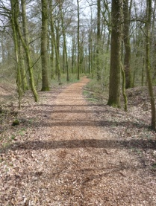 | type verharding  Een grote groep wandelaars en ommetjesmakers geeft de voorkeur aan onverharde of halfverharde paden in het buitengebied. Het pad zelf draagt bij aan de beleving van het ‘buiten zijn’ om al wandelend de drukte van alledag te ontvluchten. Zie Handboek Wandelvoorzieningen (wiro nr. 12, 2002) voor type verhardingen met voor- en nadelen. Een eventuele wandel- en fietsstrook kunnen verschillende ondergrond hebben.
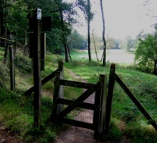 | variatie in profiel  Het profiel van een wandelpad verbetert door variatie. Die wensen zijn hiermee min of meer tegengesteld aan het streven naar normering voor fietspaden; voorspelbaar lengteprofiel, afwezigheid van obstakels, egale verharding en een rijbaanbreedte voor twee fietsers.
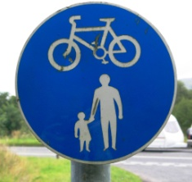 | scheiding gebruikersgroepen  Een pad met verschillende gebruikers, kan zorgen voor hinder en overlast voor beide groepen. Alle gebruikersgroepen zijn gebaat bij een doordachte scheiding. Die scheiding van paden dient in het perspectief van de ruime omgeving te worden geplaatst.
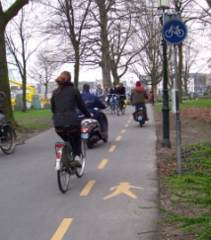 | duidelijke informatie  Als dan toch gekozen wordt voor een gecombineerd fiets-/wandelpad, laat het dan voor alle gebruikers duidelijk zijn. Onwetendheid kan gemakkelijk tot onbegrip en conflicten leiden. De inrichting van het pad, eventuele belijning en bebording kunnen dit voorkomen.
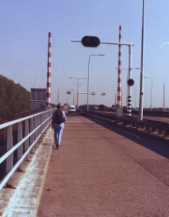 | uitwijkmogelijkheden  Sommige paden zijn ongeschikt voor gezamenlijk gebruik vanwege het ontbreken van uitwijkmogelijkheden. Een te smal pad, niet bruikbare berm door slechte begaanbaarheid of de aanwezigheid van hekken aan weerszijden van een pad maken dit ongeschikt als gecombineerd fiets- wandelpad.

streefbeeld Wandelnet
Wandelnet streeft naar een samenhangend netwerk voor wandelaars. We streven daarbij echter niet naar een exclusief landsdekkend netwerk voor wandelaars. Dit document is met name bedoeld voor die delen van het netwerk waar exclusiviteit wèl gewenst is: paden met cultuurhistorische waarden, hoge gebruiksintensiteiten, ter voorkoming van conflicten tussen gebruikersgroepen en als gewenste zoneringsmaatregel. Daarbij spelen altijd de specifieke omstandigheden van de regio een rol. Juist in die gebieden waar wandelinfrastructuur schaars is en in gebieden waar goede alternatieven voor fietsers zijn, verdient een goed wandelpad de juiste inrichting.

